DOCUMENTATIE

TEMA 2

NUME STUDENT: ȘOMODI DENISE
GRUPA: 30223

CUPRINS

- Obiectivul temei…………………………………………………………………………..………3
- Analiza problemei, modelare, scenarii, cazuri de utilizare……….……………………..………..3
- Proiectare…………………………………………………………………….……………….…..5
- Implementare………………………………………………………………………………….….6
- Rezultate………………………………………………………………………………………….8
- Concluzii………………………………………………………………………………………….9
- Bibliografie……………………………………………………………………………………….9

Obiectivul temei

Obiectiv principal

Principalul obiectiv al acestei teme este implementarea unei aplicații care să gestioneze cozi de așteptare utilizând thread-uri și mecanisme de sincronizare pentru a optimiza timpul de așteptare al clienților. Aplicația va simula un număr de clienți care intră în cozi și sunt serviti, iar sistemul va urmări să reducă timpul total de așteptare prin alocarea eficientă a clienților la cozi.

Obiective secundare

- Modelarea precisă a comportamentului clienților și a cozilor: Crearea unui model realist care reflectă modul în care clienții sosesc și sunt serviți în diverse scenario.
- Optimizarea performanței sistemului: Asigurarea că sistemul poate gestiona un număr mare de clienți și cozi fără a compromite viteza de răspuns și eficiența.
- Flexibilitatea în adaptarea la diferite strategii de alocare: Implementarea unui design care permite schimbarea ușoară a strategiilor de alocare a clienților la cozi, cum ar fi cea mai scurtă coadă sau cel mai scurt timp de așteptare.
- Interfața grafică intuitivă: Dezvoltarea unei interfețe prietenoase care permite utilizatorilor să vizualizeze și să interacționeze cu simularea în timp real.
- Scalabilitatea aplicației: Asigurarea că aplicația poate fi scalată pentru a suporta un număr crescut de cozi și clienți, adecvată pentru utilizare în medii diverse.
- Siguranța și corectitudinea datelor: Implementarea mecanismelor de sincronizare adecvate pentru a preveni condițiile de cursă și alte probleme legate de accesul concurent la resurse.

Analiza problemei, modelare, scenarii, cazuri de utilizare

Cerinte functionale

- Aplicația trebuie să permită utilizatorilor să introducă numărul de clienți (N), numărul de cozi (Q), intervalul de simulare (𝑡𝑠𝑖𝑚𝑢𝑙𝑎𝑡𝑖𝑜𝑛𝑀𝐴𝑋), timpul minim și maxim de sosire (𝑡𝑎𝑟𝑟𝑖𝑣𝑎𝑙𝑀𝐼𝑁, 𝑡𝑎𝑟𝑟𝑖𝑣𝑎𝑙𝑀𝐴𝑋) și timpul minim și maxim de serviciu (𝑡𝑠𝑒𝑟𝑣𝑖𝑐𝑒𝑀𝐼𝑁, 𝑡𝑠𝑒𝑟𝑣𝑖𝑐𝑒𝑀𝐴𝑋).
- Aplicația trebuie să genereze clienții la începutul simulării, fiecare client fiind caracterizat prin ID, timpul de sosire și timpul de serviciu.
- Sistemul trebuie să aloce clienții către cozi într-un mod care minimizează timpul total de așteptare.
- Aplicația trebuie să ofere opțiuni pentru selectarea strategiei de alocare a clienților în cozi - fie pe baza celei mai scurte cozi sau a celui mai scurt timp de așteptare.
- Aplicația trebuie să urmărească timpul total petrecut de fiecare client în cozi și să calculeze timpul mediu de așteptare.
- Interfața utilizatorului trebuie să afișeze în timp real starea cozilor și a clienților care așteaptă.
- Aplicația trebuie să fie capabilă să se execute pentru seturi de date de intrare diferite, specificate de utilizator.

Cerinte non-functionale

- Aplicația trebuie să fie ușor de utilizat, cu o interfață grafică intuitivă și prietenoasă.
- Performanța sistemului trebuie să fie optimizată pentru a gestiona un număr mare de clienți și cozi fără întârzieri semnificative.
- Aplicația trebuie să asigure securitatea și corectitudinea datelor într-un mediu multi-threading, evitând condițiile de cursă și alte probleme de concurență.

Proiectare

Divizarea in pachete

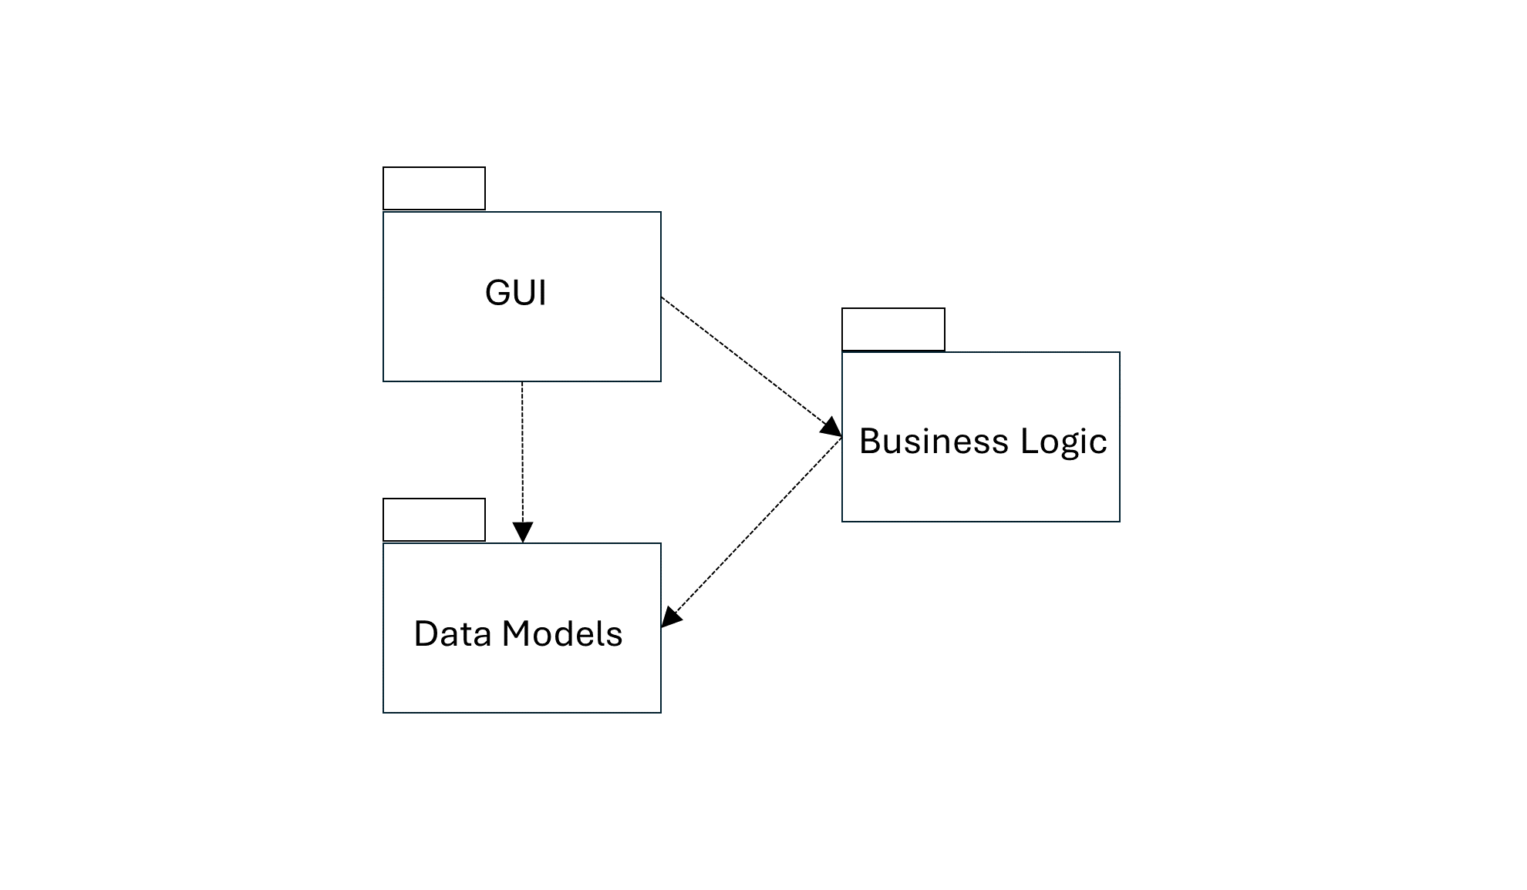

Divizare in clase

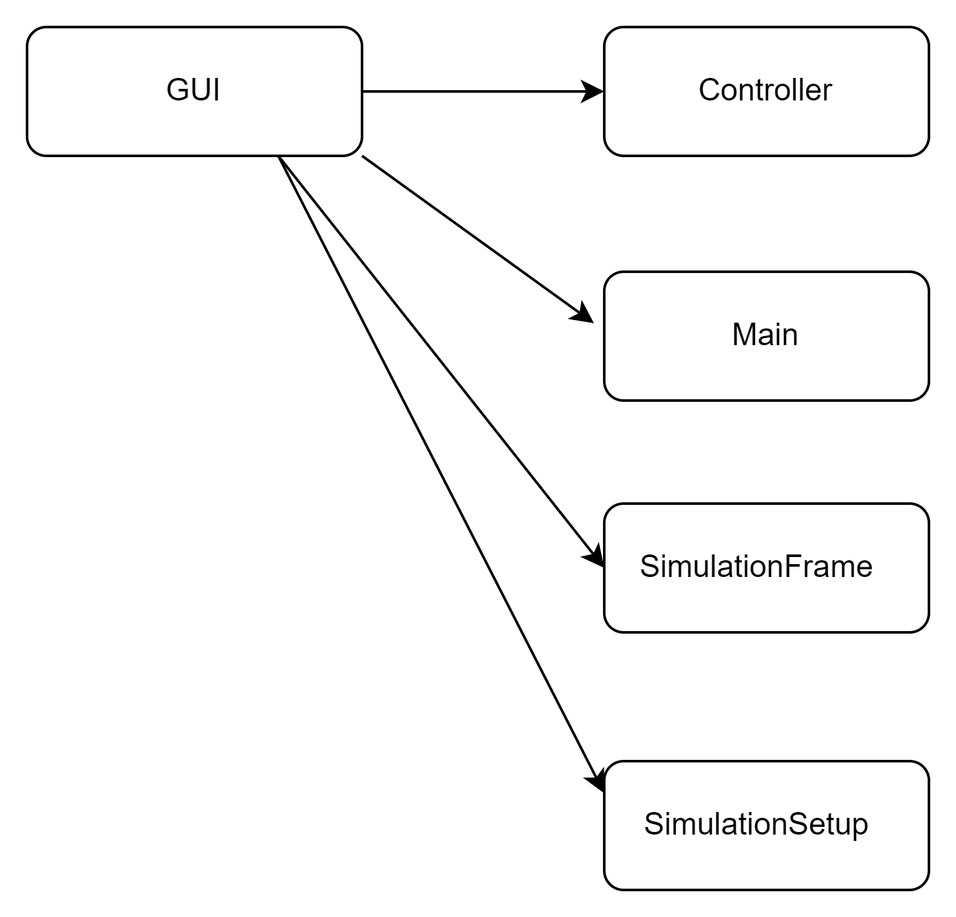

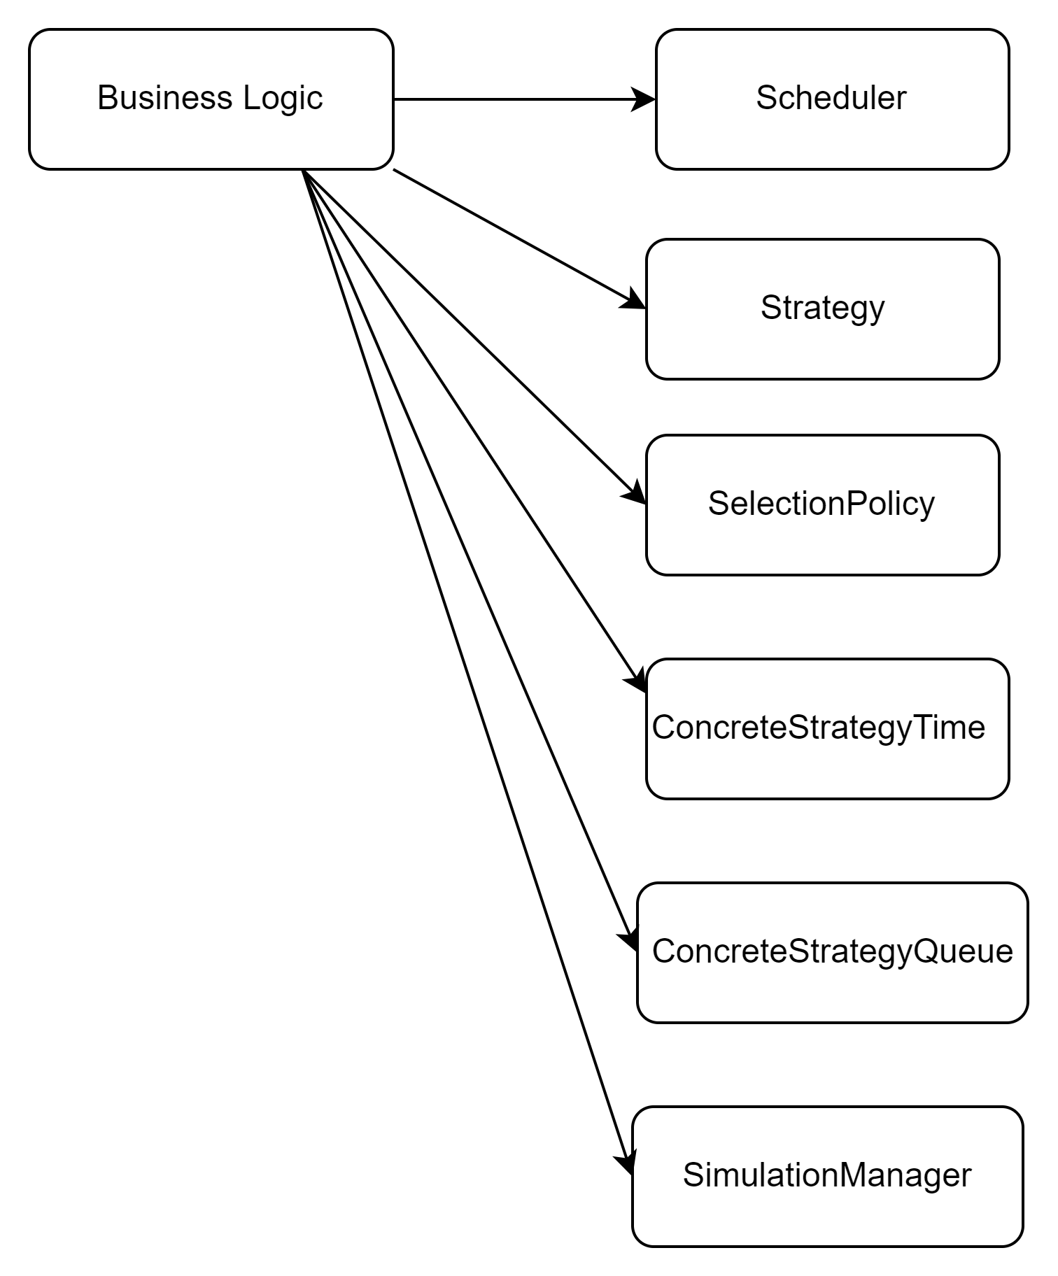

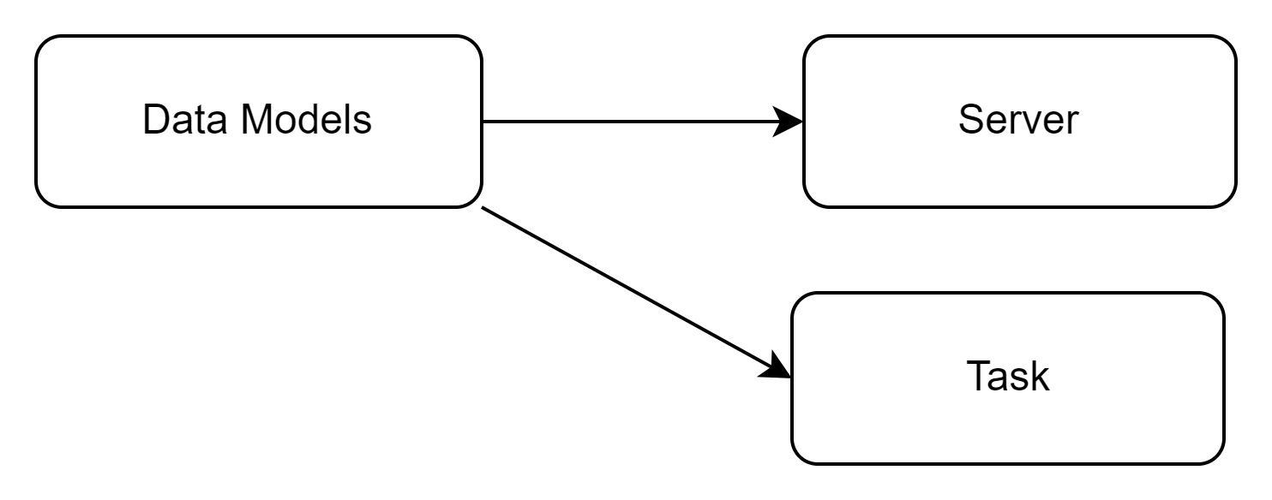

Diagrama UML

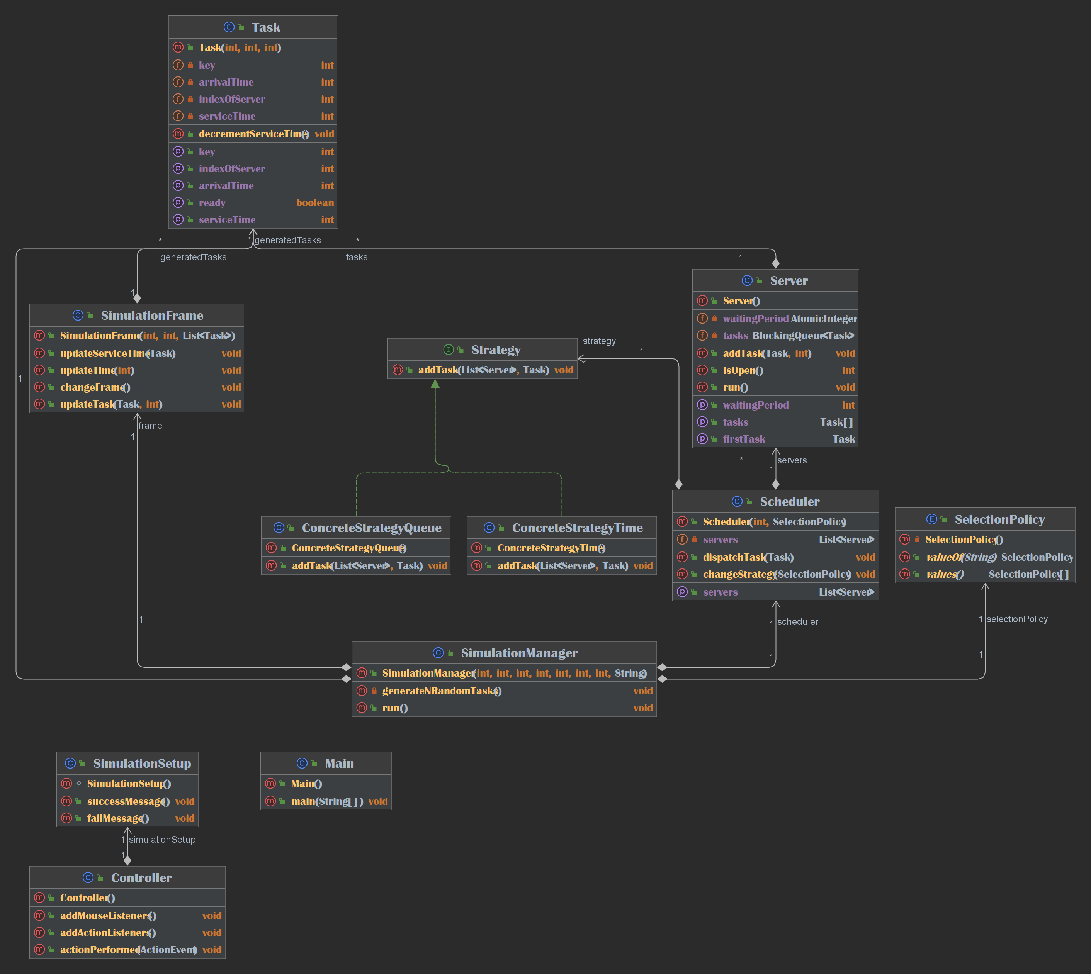

Implementare

Descrierea claselor:

- Task:
  - Reprezintă un client în cadrul coadei.
  - Campuri:
    - arrivalTime: Timpul de sosire a clientului în coadă.
    - serviceTime: Durata necesară pentru servirea clientului.
    - key: Identificator unic pentru fiecare client.
  - Metode importante:
    - decrementServiceTime(): Reduce timpul de serviciu rămas.
    - isReady(): Verifică dacă clientul a fost servit complet.
- Server:
  - Gestionează o coadă individuală și procesează clienții.
  - Campuri:
    - tasks: O coadă blocantă ce reține task-urile (clienții).
    - waitingPeriod: Un contor atomic pentru perioada de așteptare în coadă.
  - Metode importante:
    - run(): Metoda principală a thread-ului care procesează clienții.
    - addTask(Task newTask): Adaugă un nou client în coadă.
- Scheduler:
  - Decide repartizarea clienților către cozi bazându-se pe politica selectată.
  - Campuri:
    - servers: Lista de servere (cozi) disponibile pentru procesare.
    - strategy: Strategia de alocare utilizată (de exemplu, cea mai scurtă coadă sau cel mai scurt timp).
  - Metode importante:
    - dispatchTask(Task t): Repartizează un task către serverul corespunzător.
- SimulationManager:
  - Coordonează simularea întregului proces de gestionare a cozilor.
  - Campuri:
    - timeLimit și altele legate de configurarea simulării.
    - scheduler: Scheduler-ul care gestionează repartizarea task-urilor.
  - Metode importante:
    - run(): Inițializează simularea și urmărește progresul acesteia.
- Strategy:
  - Interfața pentru strategiile de alocare.
  - Metode importante:
    - addTask(List<Server> servers, Task t): Definirea modului în care un task este adăugat în cozi.
- ConcreteStrategyQueue/Time:
  - Implementări specifice ale interfeței Strategy pentru cele două tipuri de strategii: cea mai scurtă coadă și cel mai scurt timp.
- SelectionPolicy:
  - Enum care definește politica de selecție (scurtă coadă/timp).

Implementarea interfeței utilizator:

Interfața utilizatorului este proiectată pentru a oferi vizualizarea în timp real a cozilor și a managementului clienților. Ea include componente pentru configurarea simulării, precum și panouri de afișare și control pentru procesul de simulare. Utilizatorul poate iniția simularea, poate selecta strategia de alocare și poate vedea rezultatele, inclusiv timpul mediu de așteptare și numărul clienților procesați.

Rezultate

- Testarea Strategiei 'Shortest Queue':
  - Se testează alocarea clienților către serverul cu cea mai scurtă coadă la momentul sosirii lor.
  - Se analizează eficiența acestei strategii prin compararea timpilor medii de așteptare rezultați.
- Testarea Strategiei 'Shortest Time':
  - Se testează alocarea clienților către serverul cu cel mai scurt timp de așteptare anticipat.
  - Se măsoară impactul acestei strategii asupra timpului total petrecut de clienți în sistem.
- Monitorizarea Performanței Sistemului:
  - Se realizează o monitorizare continuă a performanței fiecărui server.
  - Se extrag metrici precum timpul mediu de așteptare, timpul mediu de serviciu și ora de vârf din timpul intervalului de simulare.
- Analiza Comportamentului Sub Diverse Condiții:
  - Se simulează scenarii cu un număr variabil de clienți și cozi pentru a testa scalabilitatea sistemului.
  - Se investighează modul în care sistemul se adaptează la schimbările în parametrii de intrare și condițiile de trafic intens

Concluzii

Cunoștințe dobândite:
- Înțelegerea conceptelor fundamentale ale programării concurente și a pattern-urilor de design cum ar fi strategia și producător-consumator.
- Proiectarea și implementarea unui sistem complex multi-threaded în Java pentru gestionarea proceselor în timp real.
- Utilizarea colecțiilor sincronizate și a mecanismelor de locking pentru a asigura corectitudinea și eficiența într-un mediu concurent.
- Crearea unei interfețe grafice folosind Swing care permite vizualizarea dinamică a datelor și interacțiunea cu utilizatorul.
Posibile dezvoltări ulterioare:
- Introducerea algoritmilor de inteligență artificială pentru a optimiza alocarea clienților în cozi în funcție de modele de trafic predictibile.
- Extinderea sistemului pentru a include funcții de auto-scalare a serverelor bazate pe cererea în timp real.
- Implementarea unui sistem de feedback pentru a ajusta parametrii de simulare bazat pe performanța anterioară a sistemului.

Proiectul a oferit o oportunitate valoroasă de a aplica și de a consolida cunoștințele teoretice într-un scenariu practic și dinamic. De la modelarea sistemului până la implementarea concretă și testare, fiecare etapă a contribuit la o mai bună înțelegere a complexităților implicite în sistemele de gestionare a cozilor. Dezvoltările ulterioare ar putea deschide calea spre noi îmbunătățiri în eficiența serviciilor și satisfacția clienților.

Bibliografie

- https://docs.oracle.com/javase/tutorial/essential/concurrency/index.html
- https://www.tutorialspoint.com/java/util/timer_schedule_period.htm
- https://www.javacodegeeks.com/2013/01/java-thread-pool-example-using-executors-and-threadpoolexecutor.html
- https://www.geeksforgeeks.org/java-threads/

